Einrichten von Ethersex und Steuercontroller

Allgemein
Alle hier gezeigten Bilder sind in größerer Auflösung im Ordner doku/bilder vorhanden. Die Reihenfolge der Kapitel entspricht der realen Vorgehensweise.

Flashen des Steuercontrollers

Hardware-Konfiguration
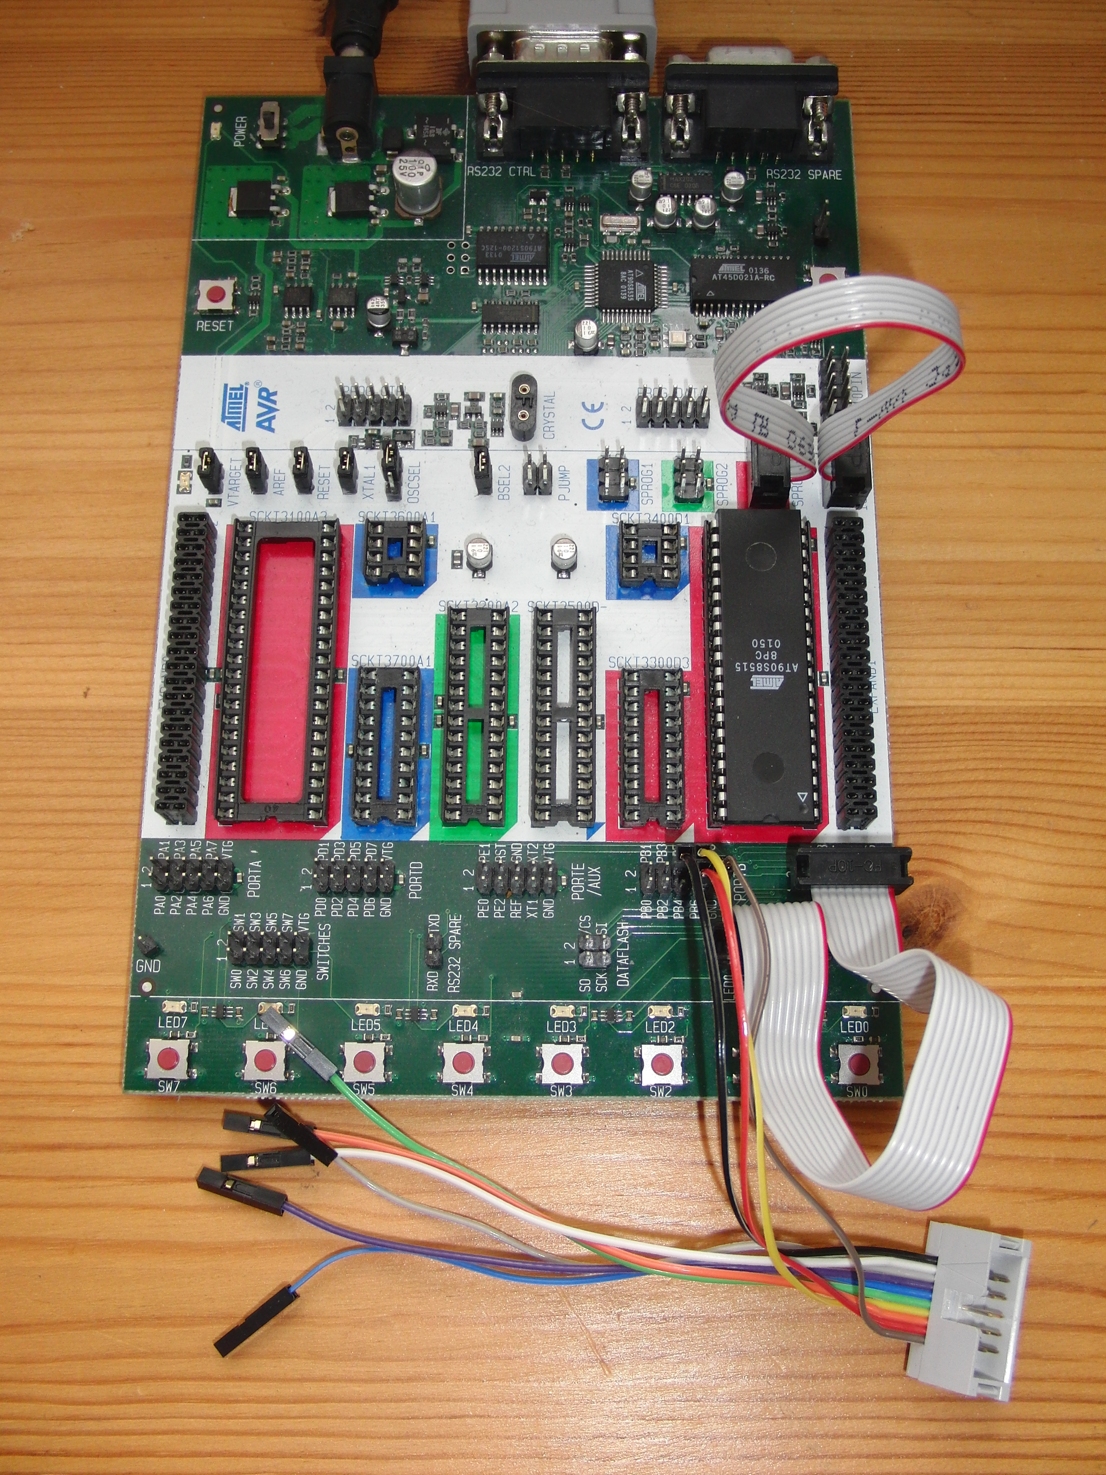Illustration 1: Hardware-Konfiguration zum Flashen des Steuercontroller
Steuercontroller AT90S8515 befindet sich auf dem STK500. ISP6PIN ist über das obige Flachband-Kabel mit dem Controller verbunden. Die Kabel unter dem Controller werden für das Flashen nicht benötigt.

Flashen über Eclipse
Vorraussetzung: Installiertes AVR Eclipse Plugin, AVRDude, avr-gcc
Vorgehen:
- Falls noch nicht geschehen, AVR Programmer Configuration anlegen:
Window->Preferences->AVR->AVR-Dude->Add. Hier dann STK500 mit 2.x Firmware auswählen. Default Port: /dev/ttyUSB0.
- Steuercontroller-Projekt aus Git importieren
- Projekt builden (Ctrl + b)
- Projekt an AVR übertragen (Ctrl + Alt + u)

Manuell flashen
Vorraussetzung: AVRDude
Vorgehen:
- Ins Steuercontroller-Verzeichnis wechseln, wo die Datei Steuercontroller.hex liegt.
- Flashen per AVRDude (Konsole):
  - /usr/bin/avrdude -p8515 -cstk500v2 -P/dev/ttyUSB0 -Uflash:w:Steuercontroller.hex:a

Flashen des Ethersex-Controllers

Hardware-Konfiguration
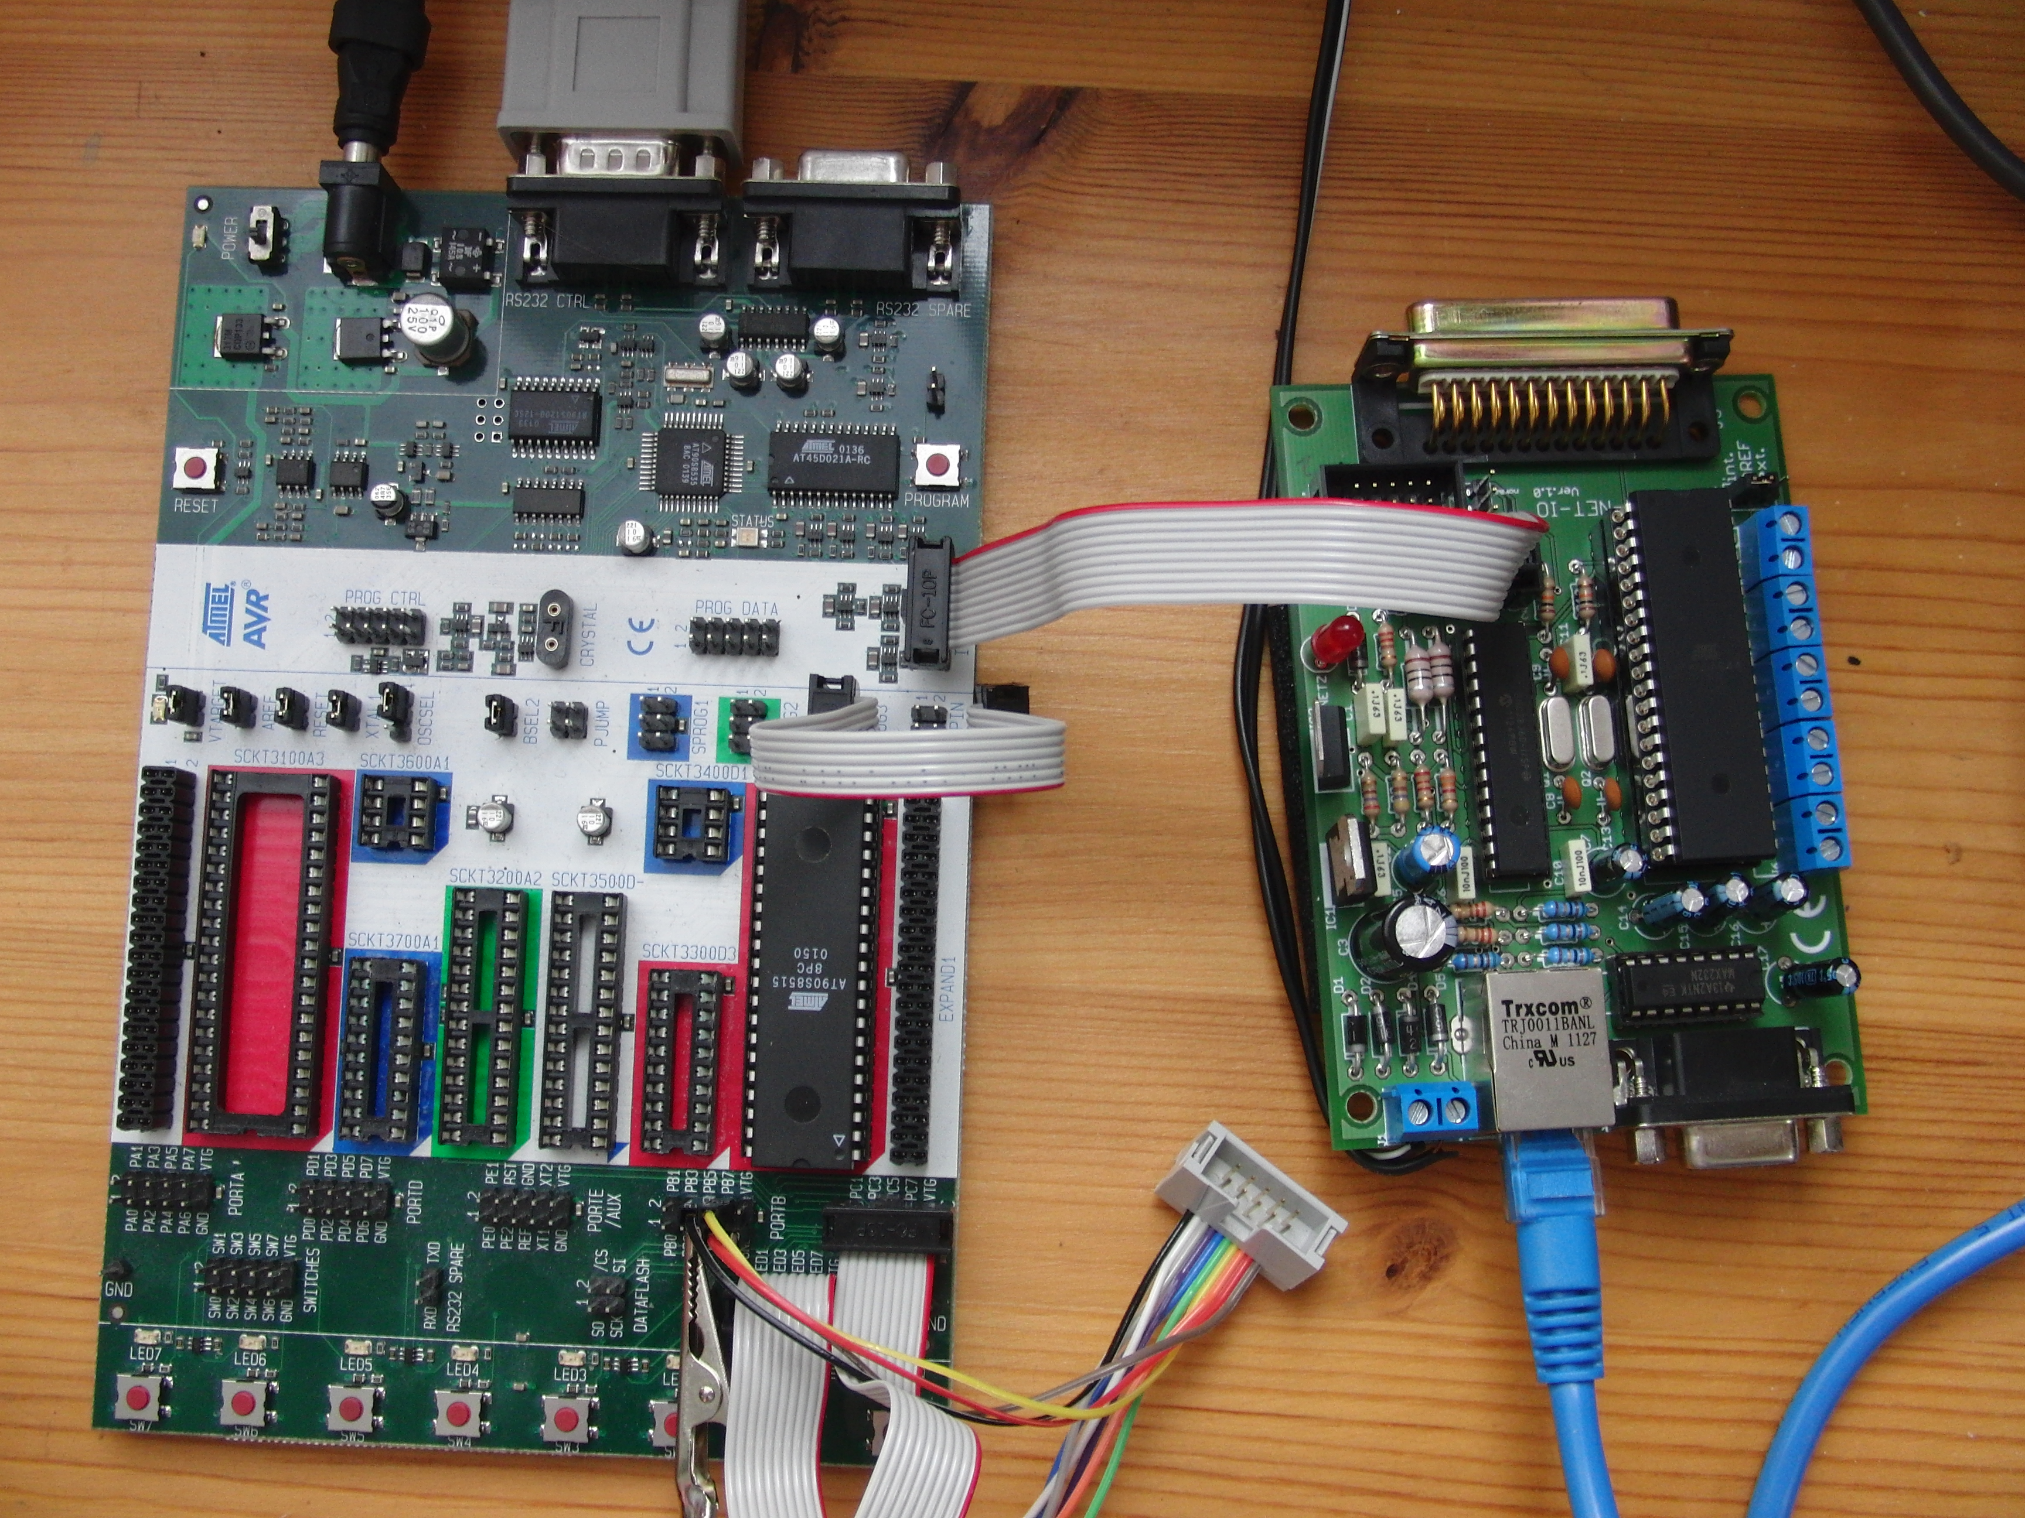Illustration 2: Hardware-Konfiguration zum Flashen des Ethersex-Controllers
ISP6PIN-Verbindung zum AT90S8515 unterbrechen und dafür den ISP10PIN-Port mit dem Ethersex-Controller verbinden (siehe obiges Bild). Stromversorgung des Ethersex nicht anschalten! Die Stromversorgung geschieht über den ISP10PIN-Port.

Flashen über Eclipse
- Falls noch nicht geschehen, AVR Programmer Configuration anlegen:
Window->Preferences->AVR->AVR-Dude->Add. Hier dann STK500 mit 2.x Firmware auswählen. Default Port: /dev/ttyUSB0.
- Ethersex-Projekt aus Git importieren
- Projekt builden (Ctrl + b), optional
- Projekt an AVR übertragen (Ctrl + Alt + u)

Manuell flashen
Vorraussetzung: AVRDude
Vorgehen:
- Ins Ethersex-Verzeichnis wechseln, wo die Datei ethersex.hex liegt.
- Flashen per AVRDude (Konsole):
  - /usr/bin/avrdude -pm644 -cstk500v2 -P/dev/ttyUSB0 -Uflash:w:ethersex.hex:a

Verbindung von Steuercontroller & Ethersex
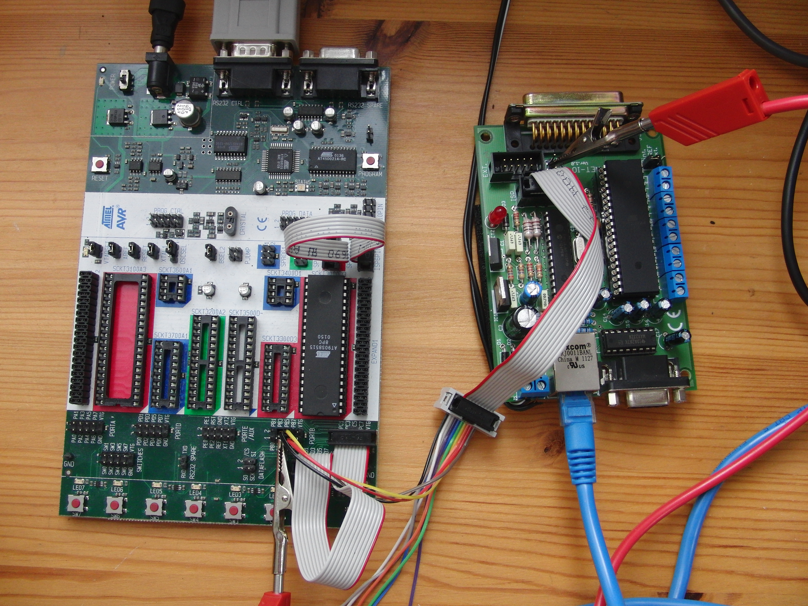
Damit die zwei Controller Daten austauschen können, müssen die SPI-Interfaces miteinander verbunden werden. Hierzu am Steuercontroller das in einzelne bunte Adern aufgeteilte Flachbandkabel folgendermaßen am PORTB des STK500 verbinden:
- braun/beige auf GND
- rot auf PB6
- gelb auf PB7
- schwarz auf PB5
Dieses Kabel wird dann, wie im obigen Bild zu sehen ist, mit dem Ethersex verbunden.
Damit der Steuercontroller weiß, wann er selektiert wird, muss noch die CS-Leitung verbunden werden. Hierzu muss Pin PB4 mit dem mittleren Stift der Stiftleiste J11 auf dem Ethersex verbunden werden (im Bild mit 2 Krokoklemmen und rotem Laborkabel).

Inbetriebnahme

- Verbindung zwischen Steuercontroller & Ethersex trennen (CS-Leitung muss nicht getrennt werden)
- Steuercontroller/STK500 einschalten
- Ethersex-Stromversorgung einschalten
- SPI-Verbindung zwischen Steuercontroller & Ethersex durch verbinden der beiden Flachbandkabel herstellen
- Ethersex kann jetzt Befehle empfangen und den Steuercontroller abfragen

Beispiel: Ansteuerung Ethersex über Terminal

- echo 'wcmd SWITCH:ON(@8)' | nc 192.168.0.174 2701
  - LED7 am STK500 sollte angehen
- echo 'wcmd SWITCH:OFF(@8)' | nc 192.168.0.174 2701
  - LED7 am STK500 sollte wieder ausgehen
- echo 'wcmd SOURCE:NAME?(@1)' | nc 192.168.0.174 2701
  - Rückgabewert sollte Source1 sein
- ...

